1. 产品介绍
1.1 产品概述
该变送器广泛适用通讯机房、仓库楼宇以及自控等需要温湿度监测的场所。安全可靠，外观美观，安装方便。
1.2 功能特点
采用瑞士进口的测量单元，测量精准。采用专用的模拟量电路，使用范围宽。10~30V宽电压范围供电，规格齐全，安装方便。可同时适用于四线制与三线制接法。

2. 主要技术指标
直流供电（默认） | 10~30V DC
最大功耗 | 电流输出 | 1.2W
最大功耗 | 电压输出 | 1.2W
精度  （默认） | 湿度 | ±3%RH(5%RH~95%RH,25℃)
精度  （默认） | 温度 | ±0.5℃（25℃）
变送器电路工作温度 | -20℃~+60℃，0%RH~80%RH
长期稳定性 | 湿度 | ≤1%RH/y
长期稳定性 | 温度 | ≤0.1℃/y
响应时间 | 湿度 | ≤8s(1m/s风速)
响应时间 | 温度 | ≤25s(1m/s风速)
输出信号 | 电流输出 | 4~20mA
输出信号 | 电压输出 | 0~5V/0~10V
负载能力 | 电压输出 | 输出电阻≤250Ω
负载能力 | 电流输出 | ≤600Ω

3. 设备安装说明
3.1 设备安装前检查
设备清单：
■ 温湿度变送器设备1台
■ 12V/1A防水电源1台（选配）
■ 合格证、保修卡、校准报告等
■ 安螺丝装2个
3.2安装尺寸
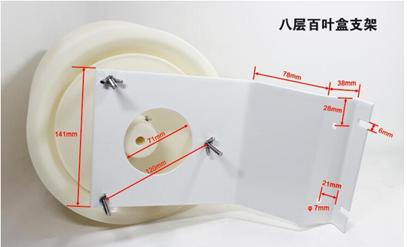
3.3 接线
3.3.1: 电源接线
宽电压10~30V直流电源输入。针对0-10V输出型设备只能用24V供电。
3.3.2: 输出接口接线
设备标配是具有2路独立的模拟量输出。同时适应三线制与四线制。
3.4具体接线
 | 线色 | 说明
电源 | 棕色 | 电源正
电源 | 黑色 | 电源负
输出 | 蓝色 | 温度信号正
输出 | 绿色 | 温度信号负
输出 | 黄色 | 湿度信号正
输出 | 白色 | 湿度信号负

3.5 接线方式举例
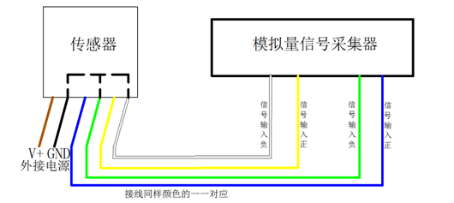
四线制接法示意图
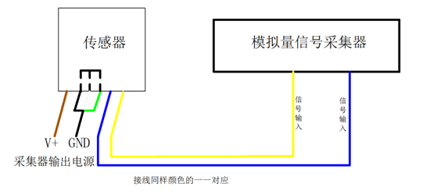​
三线制接法示意图

